**Controlar un servomotor con un potenciómetro** 🤖

Haremos un proyecto muy clásico y vistoso: **controlar un servomotor con un potenciómetro** usando Arduino Uno.

La idea es que cuando gires el potenciómetro, el servomotor se mueva proporcionalmente de **0° a 180°**.

**🛠️ Materiales**

* ⚡ 1 Arduino Uno
* 🔄 1 Servomotor (ejemplo: SG90 o similar)
* 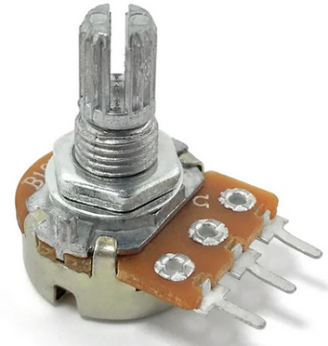🎚️ 1 Potenciómetro de 10kΩ
* 🔌 Protoboard y cables

## 📖 Armado paso a paso

1. 🔌 **Conectar el servomotor**:
   * Cable **rojo** → **5V** en Arduino
   * Cable **negro/marrón** → ⚫ **GND** en Arduino
   * Cable **naranja/amarillo** → Pin **9** en Arduino (señal PWM)
2. 🎚️ **Conectar el potenciómetro**:
   * Pin del centro → **A0** en Arduino
   * Pin lateral 1 → **5V**
   * Pin lateral 2 → ⚫ **GND**
3. 🖥️ **Cargar el código** en el Arduino desde el IDE.
4. 🔄 **Prueba el proyecto**:
   * Gira el potenciómetro → El servomotor gira proporcionalmente de **0° a 180°**

👉 Este proyecto es excelente para que los niños entiendan cómo un **valor analógico** (potenciómetro) se convierte en un **movimiento físico** (servomotor)

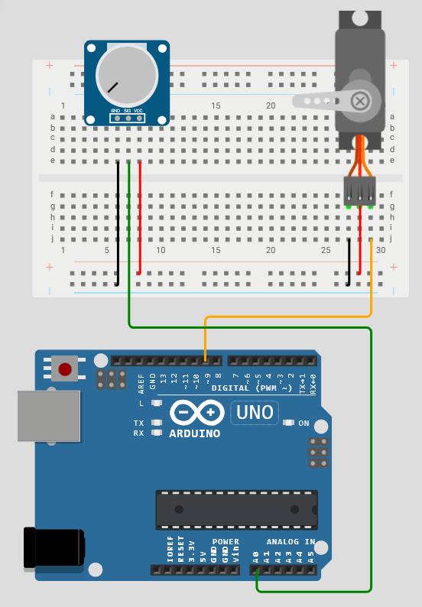

**PROGRAMA PARA CARGAR AL ARDUINO UNO**

// Proyecto: Control de servomotor con potenciómetro

// Arduino Uno + Servo + Potenciómetro

#include <Servo.h>

Servo miServo;             // Creamos un objeto servo

const int pinServo = 9;    // Pin de control del servomotor

const int pinPot = A0;     // Pin del potenciómetro (entrada analógica)

void setup() {

  miServo.attach(pinServo); // Conectamos el servo al pin 9

}

void loop() {

  int valorPot = analogRead(pinPot);             // Leemos el potenciómetro (0 a 1023)

  int angulo = map(valorPot, 0, 1023, 0, 180);   // Convertimos a ángulo (0° a 180°)

  miServo.write(angulo);                         // Movemos el servo

  delay(15);                                     // Pequeña pausa para estabilidad

}